**Usecase Quản lý trọ.**

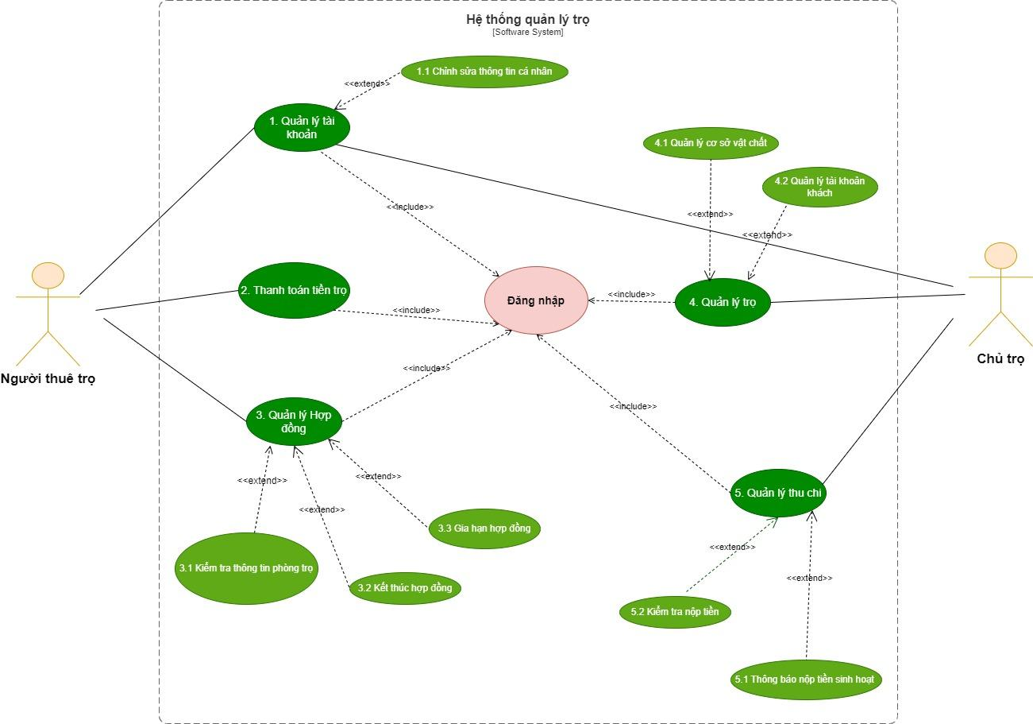

**Chi tiết use case Quản lý trọ:**

| **Use case ID** | 2 |
| --- | --- |
| **Use case name** | Thanh toán tiền trọ. |
| **Description** | Là người thuê trọ, tôi muốn thanh toán tiền trọ. |
| **Actors** | Người thuê trọ. |
| **Priority** | High |
| **Triggers** | Người thuê trọ chọn mở chức năng thanh toán tiền thuê trọ. |
| **Pre-conditions** | * Tài khoản đăng nhập hợp lệ. * Thời gian thanh toán tiền trọ không bị quá quy định. |
| **Post-conditions** | * Thông tin thanh toán tiền thuê trọ được lưu trong hệ thống. * Trong thời gian thanh toán tiền thuê trọ. |
| **Main flow** | 1. Truy cập vào hệ thống thuê trọ. 2. Đăng nhập tài khoản. 3. Chọn mục “Thông báo”. 4. Xem hóa đơn tiền trọ. 5. Chọn thanh toán tiền trọ. 6. Lưu minh chứng đã thanh toán tiền trọ. 7. Chọn biểu tượng “Tin nhắn”. 8. Gửi hóa đơn đã thanh toán qua tin nhắn. |
| **Alternative flows** | N/A |
| **Exception flows** | 2a. Nếu tài khoản không hợp lệ, hệ thống hiển thị thông báo “Không hợp lệ”, đăng nhập lại và kết thúc.  8a. Nếu gửi không thành công, hệ thống hiển thị thông báo “Có lỗi xảy ra” và kết thúc. |
| **Business rules** | N/A |
| **Non-functional requirements** | N/A |

**Mô tả chi tiết:**

